УВД по ЮЗАО информирует 25.04.2025
25.04.2025
В столичном районе Теплый Стан сотрудники полиции рассказали о своей работе
Корреспондент телепрограммы «Петровка 38» Максим Ларин отправился в ночное дежурство вместе с сотрудниками патрульно-постовой службы полиции ОМВД России по району Теплый Стан.
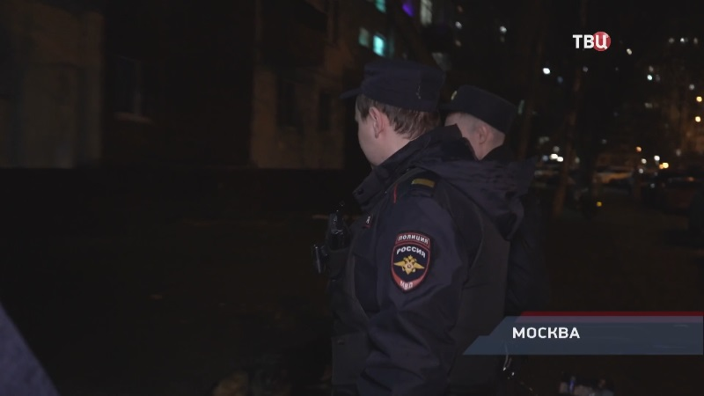
Район Теплый Стан. Девять часов вечера. Патрульный экипаж заступил на смену. Первое происшествие: в полицию обратилась местная пенсионерка, которой, возможно, позвонили телефонные мошенники. Правоохранителям пожилая москвичка рассказала, что звонок, который был якобы от телефонной компании, застал ее врасплох. Сказали, что нужно менять телефонные коды. Пенсионерка сообщила неизвестным свои паспортные данные и теперь опасается, что мошенники получат доступ к ее накоплениям. Женщина написала заявление. Кто звонил и с какой целью – теперь это выяснят оперативники вместе с участковым уполномоченным полиции. Напоследок патрульные напомнили пенсионерке об элементарных правилах безопасности.
«Никогда не предоставляйте звонившим вам незнакомцам свои персональные данные, в том числе не сообщайте им коды из СМС-сообщений», - предостерег гражданку полицейский-водитель ППСП ОМВД России по району Теплый Стан Иван Луняк.
Дежурство продолжается. Жители дома пожаловались на нетрезвую компанию у подъезда. В стаканах - газировка. Но употребили спиртное эти мужчины и женщины в другом месте, а сюда пришли поддержать подругу, у которой случился конфликт в семье. Кого в таком состоянии могут утешить эти люди - непонятно. В конце концов полицейским удается успокоить нетрезвых людей. С насиженной скамейки шумные граждане расходятся по домам.
У нас на очереди гражданин в парке на лавочке. Полицейские заметили в руках мужчины банку. Не исключено, что в ней спиртное. Выяснилось, что это безалкогольный напиток. Претензий к этому человеку у стражей порядка нет. Полицейские убеждаются, что с документами у него всё в порядке и спешат по новому адресу.
Участником компании избежать штрафа не удастся. В беседке они устроили настоящую попойку. Стражи порядка составили протоколы. Для нарушителей это станет уроком. Мы возвращаемся на маршрут патрулирования.
Новый вызов. Автолюбитель во дворе прочно «встал на якорь», точнее стал жертвой обстоятельств. В автомобильном плену молодой человек находится больше получаса. Патрульные связались по телефону с автовладельцами транспортных средств. Все вместе ждем водителя, а вот и он. И вот она, долгожданная свобода!
Практически до самого утра в районе было спокойно. Потом наш экипаж отправился на помощь пенсионеру. Несколько месяцев назад москвич приютил у себя знакомого. Того бросила жена, он лишился работы. Пенсионер на свою голову пожалел бедолагу, а теперь не знает, как избавиться от скандалиста. А еще, добавляет потерпевший, сосед стал регулярно приводить домой женщин. Сегодня прежде, чем уйти, он похитил ключи от квартиры. За побои, оскорбления, мелкое хулиганство обидчику заявителя грозит наказание сразу по нескольким административным статьям. Мужчина написал заявление. Не останется конфликт и без внимания участкового уполномоченного полиции. Утром он пообщается с дебоширом.
Пресс-служба УВД по ЮЗАО
(499) 129-75-56

Полицейские юго-запада столицы информируют жителей о преимуществе получения государственных услуг электронным способом
О преимуществе получения государственных услуг электронным способом.
Возможность получения государственных услуг, предоставляемых органами внутренних дел, электронным способом доступна каждому гражданину. Для этого необходимо зарегистрироваться на портале www.gosuslugi.ru, после чего вы сможете получить следующие государственные услуги, оказываемые МВД, без посещения уполномоченного органа:
- получение адресно-справочной информации в отношении физического лица;
- получение справки об отсутствии судимости и (или) факта уголовного преследования;
- выдача свидетельства о соответствии транспортного средства требованиям безопасности;
- получение справки об административном наказании за потребление наркотических средств без назначения врача.
По некоторым услугам вы можете подать заявление об их предоставлении через Единый портал, но в дальнейшем вам необходимо будет явиться в уполномоченный орган для передачи полного пакета документов и получения результата по запрашиваемой услуге. К таким услугам относятся:
- выдача или замена паспорта гражданина РФ;
- выдача или замена заграничного паспорта нового или старого образца;
- выдача или замена водительского удостоверения;
- регистрация гражданина по месту жительства/пребывания, снятие с регистрационного учета по месту жительства/пребывания;
- приглашение на въезд в РФ иностранных граждан и лиц без гражданства;
- регистрация транспортного средства.
Подать заявление с необходимым пакетом документов для получения государственных услуг можно с любого компьютера, мобильного телефона или планшета, имеющего доступ к сети Интернет. В дальнейшем остается только отслеживать статус поданного заявления в личном кабинете без очередей.
Подробная информация о портале и перечне государственных услуг размещена на официальном сайте ГУ МВД России по г. Москве и на портале «Госуслуги.
Пресс-служба УВД по ЮЗАО
(499) 129-75-56

Сотрудники Госавтоинспекции УВД по ЮЗАО задержали подозреваемого в управлении транспортным средством в состоянии опьянения
Госавтоинспекторы ЮЗАО столицы задержали подозреваемого в управлении транспортным средством в состоянии опьянения.
Установлено, что сотрудниками Госавтоинспекции с целью проверки документов на проезде Карамзина остановлен автомобиль марки «Дэу». Водитель остановленного автомобиля во время беседы заметно нервничал, а также у него были выявлены признаки опьянения.
На законное требование правоохранителей пройти медицинское освидетельствование водитель ответил отказом, в результате чего в отношении него был составлен протокол об административном правонарушении по статье 12.26 КоАП РФ «Невыполнение водителем транспортного средства требования о прохождении медицинского освидетельствования на состояние опьянения».
Кроме того, установлено, что водитель ранее уже привлекался к административной ответственности за совершение аналогичного правонарушения и был лишен права управления транспортным средством на срок 1 год и 6 месяцев.
По данному факту дознанием УВД по ЮЗАО ГУ МВД России по г. Москве возбуждено уголовное дело по признакам преступления, предусмотренного частью 1 статьи 264.1 УК РФ «Управление транспортным средством в состоянии опьянения лицом, подвергнутым административному наказанию или имеющим судимость». В отношении подозреваемого избрана мера пресечения в виде подписки о невыезде и надлежащем поведении.
Пресс-служба УВД по ЮЗАО
(499) 129-75-56

Полицейские Обручевского района столицы помогли разыскать пропавшего 7-летнего мальчика
Информация.
Утром 24 апреля 2025 года в Дежурную часть ОМВД России по Обручевскому району поступило обращение от родителей 7-летнего мальчика, который утром ушел в школу, однако до школы он не дошел, а направился в неизвестном направлении. Сотрудники полиции незамедлительно приступили к поисковым мероприятиям.
Полицейские совместно с волонтерами обследовали гаражные кооперативы, дворы, скверы, парки и другие места, где мог находиться мальчик.
В результате оперативно-розыскных мероприятий оперативники смогли установить местонахождение ребенка. Он был найден у родственницы в центре Москвы.
Сотрудниками по делам несовершеннолетних ОМВД России по Обручевскому району проведена профилактическая беседа с мальчиком и его родителями.
По результатам проверки установлено, что в отношении несовершеннолетнего противоправных действий не зафиксировано.
Полиция юго-запада Москвы призывает родителей уделять больше внимания своим детям и контролировать их передвижения, чтобы избежать подобных ситуаций в будущем. Безопасность несовершеннолетних - это общая ответственность, и только совместные усилия могут гарантировать защиту детей от возможных угроз.
Пресс-служба УВД по ЮЗАО
(499) 129-75-56

Сотрудниками патрульно-постовой службы полиции ОМВД России по Академическому району задержан подозреваемый в краже
Сотрудниками ППСП ОМВД России по Академическому району задержан подозреваемый в краже.
Установлено, что злоумышленник, находясь во дворе дома, расположенного на улице Вавилова, воспользовался тем, что за его действиями никто не наблюдает, и тайно похитил часы модели «Свотч», а после чего скрылся. Сумма материального ущерба составила более 20 тысяч рублей.
В ходе проведения проверочных мероприятий полицейскими установлен и задержан подозреваемый – 23-летний житель столицы. Похищенным он распорядился по своему усмотрению.
Дознанием ОМВД России по Академическому району возбуждено уголовное дело по признакам преступления, предусмотренного частью 1 статьи 158 УК РФ «Кража». В отношении подозреваемого избрана мера пресечения в виде подписки о невыезде и надлежащем поведении.
Пресс-служба УВД по ЮЗАО
(499) 129-75-56

В преддверии Дня Победы сотрудники и ветераны УВД по ЮЗАО столицы посетили парк культуры и отдыха ВС РФ «Патриот»
Для ветеранов органов внутренних дел юго-запада столицы организована экскурсия в Центральный военно-патриотический парк культуры и отдыха Вооруженных Сил Российской Федерации «Патриот».
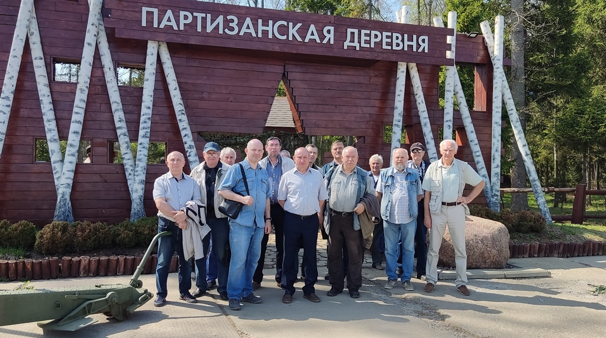
Мероприятие прошло в рамках патриотической акции, приуроченной к 80-летию Победы в Великой Отечественной войне, а также в целях культурного и военно-исторического просвещения. На экскурсии присутствовали заместитель председателя Совета ветеранов УВД по ЮЗАО ГУ МВД России по г. Москве капитан милиции в отставке Константин Иванов, ветераны органов внутренних дел, а также сотрудники Управления.
Парк «Патриот», расположенный в Подмосковье, занимает площадь 3500 гектаров. На его территории собрана техника всех видов и родов войск, в том числе экспериментальные и редкие экземпляры, а также различные тематические экспозиции, партизанская деревня, храмы и многое другое.
Вначале для ветеранов провели обзорную экскурсию по бронетанковой технике держав-победительниц во Второй Мировой войне. В Танковом музее гости осмотрели отечественные и зарубежные образцы, ознакомились с их техническими характеристиками и историей создания. В частности, собравшиеся увидели танк, принимавший участие во всех боевых операциях ВОВ - Т-34, который серийно выпускался с 1940 года. Боевая масса среднего танка составляет 28,5 тонн, а разогнаться он может до 55 километров в час. Самоходная артиллерийская установка СУ-100, представленная в музее, создана в 1944 году и принимала участие в операциях лишь на заключительном этапе Великой Отечественной войны. Не остался без внимания ветеранов и танк Т-44, разработанный в 1944 году. Средний танк не принимал участие в боях ВОВ, однако стал родоначальником первого послевоенного поколения средних танков. Сотрудник музея также показал посетителям бронетехнику неприятеля. В их числе сверхтяжелый танк «Maus», разработанный в 1942 году конструкторским бюро фирмы Porsche и боевая масса которого составляет 188 тонн. Слушатели узнали имена известных советских инженеров-конструкторов, внёсших значительный вклад в развитие отечественного танкостроения и бронетехники. Среди них: Михаил Кошкин и Жозеф Котин, Николай Барыков и Владимир Заславский.
Вторая часть увлекательного мероприятия коснулась деятельности партизан в годы Великой Отечественной войны. Гости побывали в так называемом комплексе «Партизанская деревня», где осмотрели штабную землянку, узнали о школе диверсантов, ознакомились с жизнью и бытом партизанских отрядов. Спикер отдельно остановился на личности Зои Космодемьянской и её подвиге. Экскурсовод также рассказал о других известных советских партизанах времён ВОВ, чьи имена теперь носят улицы в российских городах, а их образы, как память, отражены в искусстве, кинематографе и филателии.
В завершении акции ветераны поблагодарили экскурсовода и организаторов за познавательное мероприятие и сделали фотографии на память.
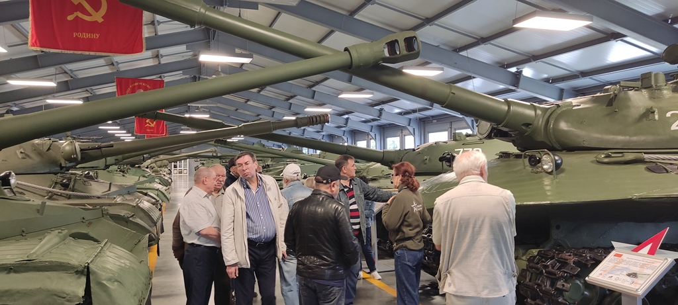
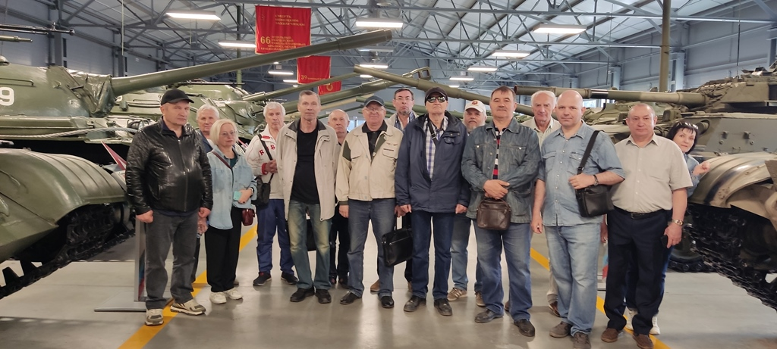
Пресс-служба УВД по ЮЗАО
(499) 129-75-56

Госавтоинспекторы ЮЗАО столицы провели профилактические беседы с пользователями СИМ
Безопасность на СИМ.
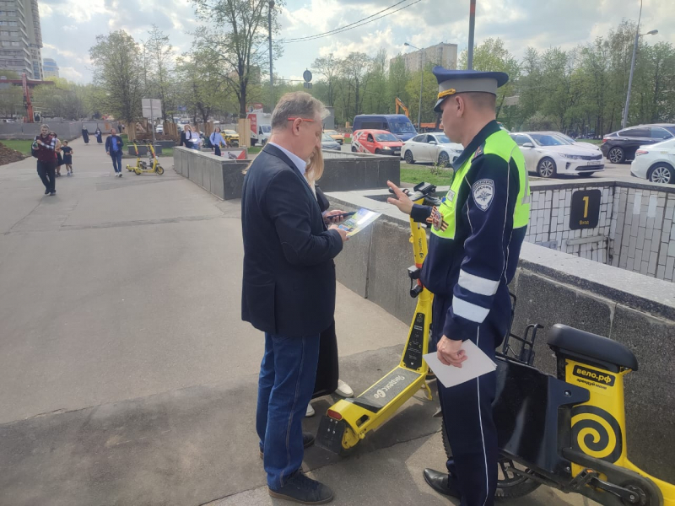
В целях профилактики ДТП с участием средств индивидуальной мобильности автоинспекторы УВД по ЮЗАО провели акцию у пунктов проката электросамокатов.
В ходе акции всем участникам напомнили о правилах безопасного передвижения на СИМ, о необходимости носить защитную экипировку, а также особое внимание уделили ношению светоотражающих элементов на одежде.
Пресс-служба УВД по ЮЗАО
(499) 129-75-56
«Ваш пассажир – ребенок!»
Уважаемые жители ЮЗАО г. Москвы!
В целях обеспечения безопасности дорожного движения и профилактики нарушений правил перевозки детей 24 апреля 2025 года на территории Юго-Западного административного округа г. Москвы проведено профилактическое мероприятие «Ваш пассажир – ребенок!».
Цель данного мероприятия - профилактика нарушений по перевозке несовершеннолетних детей в автомобиле.
Отдел ГИБДД УВД по ЮЗАО ГУ МВД России по г. Москве еще раз напоминает всем водителям о том, что жизнь и здоровье ваших детей зависит от вашей дисциплинированности на дорогах и соблюдения ПДД РФ.
Пресс-служба УВД по ЮЗАО
(499) 129-75-56

Полицейские ОМВД России по району Северное Бутово задержали подозреваемого в хранении запрещенного вещества
Полицейскими патрульно-постовой службы полиции ОМВД России по району Северное Бутово задержан мужчина, подозреваемый в хранении наркотического средства – производное N-метилэфедрона.
Установлено, что полицейскими во время несения службы выявлен и задержан гражданин, который при виде полицейского автомобиля начал свое движение в противоположную сторону от него. Во время беседы 32-летний житель столицы сообщил, что у него при себе имеются запрещенные вещества.
В результате проведенного личного досмотра полицейскими обнаружен и изъят сверток с неизвестным веществом внутри. Согласно проведённому исследованию, оно является наркотическим средством – производное N-метилэфедроном, массой около 1 грамма.
По данному факту дознанием ОМВД России по району Северное Бутово возбуждено уголовное дело по признакам преступления, предусмотренного частью 1 статьи 228 УК РФ «Незаконные приобретение, хранение, перевозка, изготовление, переработка наркотических средств, психотропных веществ или их аналогов, а также незаконные приобретение, хранение, перевозка растений, содержащих наркотические средства или психотропные вещества, либо их частей, содержащих наркотические средства или психотропные вещества». В отношении подозреваемого избрана мера пресечения в виде подписки о невыезде и надлежащем поведении.
Пресс-служба УВД по ЮЗАО
(499) 129-75-56

О важности соблюдения правил безопасности дорожного движения напоминают сотрудники Госавтоинспекции УВД по ЮЗАО столицы
Автоинспекторы юго-запада Москвы демонстрируют профилактические меры по обеспечению безопасности дорожного движения, в частности с детьми.
Жизнь современного человека невозможно представить без автотранспорта. Ежедневно каждый из нас является участником дорожного движения, выступая в качестве водителя, пассажира или пешехода, поэтому соблюдение правил дорожного движения является неотъемлемой частью безопасной городской среды.
Не оставляйте ребенка без присмотра вблизи проезжей части. Обязательно расскажите маленькому пешеходу о важности и необходимости соблюдения правил поведения на дороге.
Переходите дорогу только в специально предназначенных для этого местах и крепко держите ребенка за руку, а для большей безопасности следует брать ребенка за запястье.
Всегда снимайте наушники и капюшон на пешеходном переходе. Звук снижает быстроту реакции, а капюшон ограничивает угол обзора, что может привести к аварийной ситуации, как для пешехода, так и для водителя.
Обязательно спешивайтесь около пешеходного перехода, чтобы стать заметным для водителя и безопасно пересечь проезжую часть дороги.
Садясь за руль, всегда пристегивайтесь – это уменьшает последствия аварии, снижает риск гибели и тяжелых травм.
Помните, что строгое соблюдение правил гарантирует безопасность и защиту от опасностей на дороге, а также предостерегает от увеличения детского дорожно-транспортного травматизма.
Пресс-служба УВД по ЮЗАО
(499) 129-75-56

Полицейскими ОМВД России по району Ясенево задержана подозреваемая в использовании поддельного документа
Сотрудники ОР ППСП ОМВД России по району Ясенево задержали подозреваемую в использовании поддельного документа.
Установлено, что в ходе несения службы полицейскими с целью проверки документов остановлена 52-летняя приезжая женщина, которая предъявила документ, подтверждающий законность ее нахождения на территории Российской Федерации, с признаками подделки. В ходе проведения проверочных мероприятий документ был изъят и направлен на исследование, в результате которого признан поддельным.
Дознанием ОМВД России по району Ясенево возбуждено уголовное дело по признакам преступления, предусмотренного частью 3 статьи 327 УК РФ «Подделка, изготовление или оборот поддельных документов, государственных наград, штампов, печатей или бланков». В отношении подозреваемой избрана мера пресечения в виде подписки о невыезде и надлежащем поведении.
Пресс-служба УВД по ЮЗАО
(499) 129-75-56

Адрес страницы: http://yasenevo.mos.ru/presscenter/news/detail/12936935.html
Управа района Ясенево города Москвы

